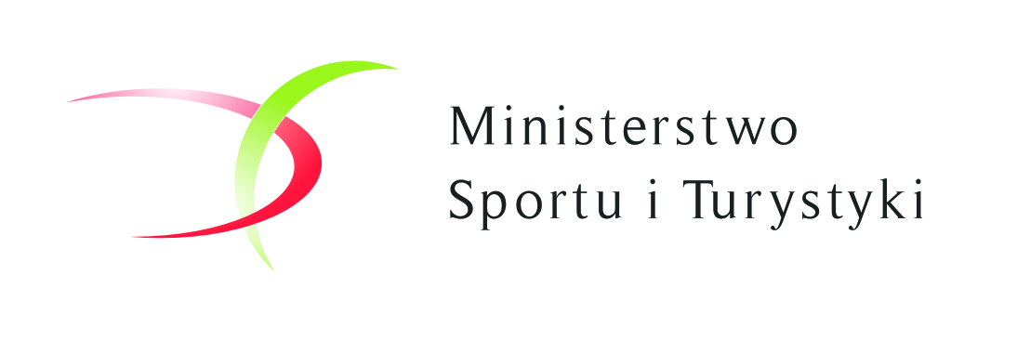 

KLASYFIKACJA ZAWODNIKÓW kategorii MB-2

(mężczyźni słabo widzący B-2 z przewodnikami lub samodzielnie)

**Nazwa zadania Ogólnopolskie zawody osób niewidomych i słabowidzących w nordic walking  
 > Puchar Polski niewidomych i Słabowidzących w nordic walking > etap nr 1**

**Typ trasy i dystans: profesjonalna – dystans 4,2km (dwie pętle)**

**Termin miejsce i realizacji 15 – 17.06.2018r Złoty Potok**

|  |  |  |  |  |  |  |
| --- | --- | --- | --- | --- | --- | --- |
| **Nr**  **start** | **Nazwisko imię** | **Klub CROSS** | **Czas**  **[min:sek]** | **Tempo marszu**  **[min:sek/km]** | **Miejsce** | **Ilość pkt. do Pucharu Polski** |
| 21 | Garbowski  Piotr | Podkarpacie  Przemyśl | 28’34” | 6’48” | **I** | **100** |
| 8 | Skwirut  Jerzy | Podkarpacie  Przemyśl | 28’35” | 6’48” | **II** | **80** |
| 38 | Szymański  Władysław | Omega Łódź | 32’19” | 7’32” | **III** | **60** |
| 11 | Białek  Jacek | Omega  Łódź | 32’52” | 7’49” | **IV** | **50** |
| 46 | Raczek  Zbigniew | Karolinka  Chorzów | 35’19” | 8’24” | **V** | **45** |
| 13 | Mądry  Zdzisław | Jutrzenka  Częstochowa | 36’15” | 8’37” | **VI** | **40** |
| 41 | Szczęśniak  Michał | Jutrzenka  Częstochowa | 36’21” | 8’39” | **VII** | **36** |
| 3 | Jen  Andrzej | Ikar  Lublin | 38’51” | 9’15” | **VIII** | **32** |
| 40 | Wyderski  Józef | ŚKS Kielce | 43’25” | 10’20” | **IX** | **29** |
| 18 | Błasikiewicz  Witold | Jutrzenka  Częstochowa | 48’12” | 11’28” | **X** | **26** |
|  |  |  |  |  |  |  |

**DNS** – zawodnik nie zgłosił się na linię startu

Na podstawie wyników VIII Jurajskiego Pucharu Nordic Walking Złoty Potok 2018r

Opracował: Zdzisław Mądry – koordynator CROSS